Уничтожение дикорастущей конопли – важнейшая задача землепользователя!
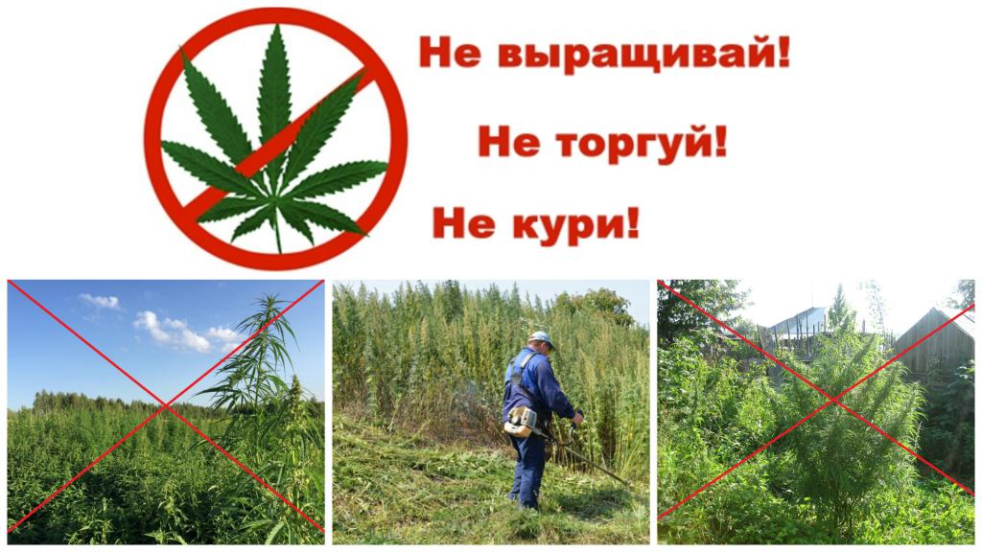
Ежегодно, в период с мая по октябрь, на территории Приютненского района ведется активная борьба с очагами произрастания дикорастущей конопли. Уничтожаются десятки гектаров этого злостного сорняка!
Органами местного самоуправления Ульдючинского СМО совместно с сотрудниками МО МВД России «Приютненский» организован регулярный контроль уничтожения очагов произрастания дикорастущей конопли.
Вред, наносимый накркотиксодержащими растениями, чрезвычайно велик. Дикорастущая конопля оказывает разрушающее действие на здоровье человека!
Юридические и физические лица, являющиеся собственниками или пользователями земельных участков, на которых произрастают либо культивируются наркосодержащие растения, обязаны их своевременно уничтожить!
Действующим законодательством предусмотрена уголовная ответственность за незаконное выращивание и культивирование запрещённых к возделыванию растений, содержащих наркотические вещества (ст.231 УК РФ) и административная ответственность за непринятие мер по уничтожению дикорастущих растений, включенных в перечень наркотических средств и дикорастущей конопли (ст. 10.5 КоАП РФ, ч. 2 ст. 8.7 КоАП РФ).
Граждане, должностные и юридические лица за непринятие мер по уничтожению дикорастущих растений, содержащие наркотические средства или психотропные вещества либо их прекурсоры, после получения официального предписания уполномоченного органа могут быть привлечены к административной ответственности по статье 10.5 Кодекса Российской Федерации об административных правонарушениях, с наложением административного штрафа:
- на граждан в размере от 3000 до 4000 рублей;
- на должностных лиц - от 5000 до 10000 рублей;
- на юридических лиц – от 50000 до 100000 рублей.
За незаконное культивирование растений, содержащих наркотичиские средства или психотропные вещества либо их прекурсоры - если это действие не содержит уголовно наказуемого деяния, влечет наложение административного штрафа (ст. 10.5.1 КоАП РФ):
- на граждан в размере от 3000 до 5000 рублей или административный арест на срок до 15 суток;
- на юридических лиц – от 100000 до 300000 рублей.
Администрация Ульдючинского сельского муниципального образования Республики Калмыкия обращается к землепользователям сельского поселения – своевременно уничтожайте обнаруженные на земельных участках очаги произрастания дикорастущей конопли. Позаботьтесь о здоровье жителей своей малой Родины!
В случае обнаружения незаконных посевов и очагов произрастания дикорастущих наркосодержащих растений необходимо незамедлительно информировать МО МВД России «Приютненский» и органы местного самоуправления.

